Mehr Umsatz, mehr Gewinn, mehr Mitarbeiter
Lapp Gruppe mit starkem Wachstum

Stuttgart, den 14. März 2017

Bei der Lapp Gruppe stehen die Zeichen weiter auf Wachstum. Auch im abgelaufenen Geschäftsjahr 2015/2016 (1. Oktober bis 30. September) konnte der Stuttgarter Weltmarktführer für integrierte Lösungen der Kabel- und Verbindungstechnologie seine Leistungsfähigkeit deutlich steigern. Der Nettoumsatz erhöhte sich auf 901,5 Mio. Euro. „Wir haben auf der ganzen Welt Kunden hinzugewonnen. Darauf sind wir stolz, denn es zeigt, wie gut unsere Produkte und Dienstleistungen im Markt ankommen“, erklärt Andreas Lapp, Vorstandvorsitzender der Lapp Holding AG. Das Ergebnis vor Steuern erhöhte sich um 3,9 Prozent auf 42,9 Mio. Euro. Die Zahl der Vollzeitstellen stieg um 140 auf 3.440, insgesamt arbeiten sogar 3.530 Mitarbeiter bei Lapp.

Solide Ertrags- und Finanzlage
Die Ertrags- und Finanzlage der Lapp Gruppe ist auch im abgelaufenen Geschäftsjahr ausgesprochen solide. Die Eigenkapitalquote liegt bei 55,4 Prozent und damit weiterhin auf hohem Niveau. Finanzvorstand Andreas Hermann: „Die Lapp Gruppe ist in sehr guter Verfassung und wächst weiterhin solide. Dank unserer Strategie 2020 sind auch für die kommenden Jahre die Weichen für ein nachhaltiges und stabiles Wachstum gestellt.“

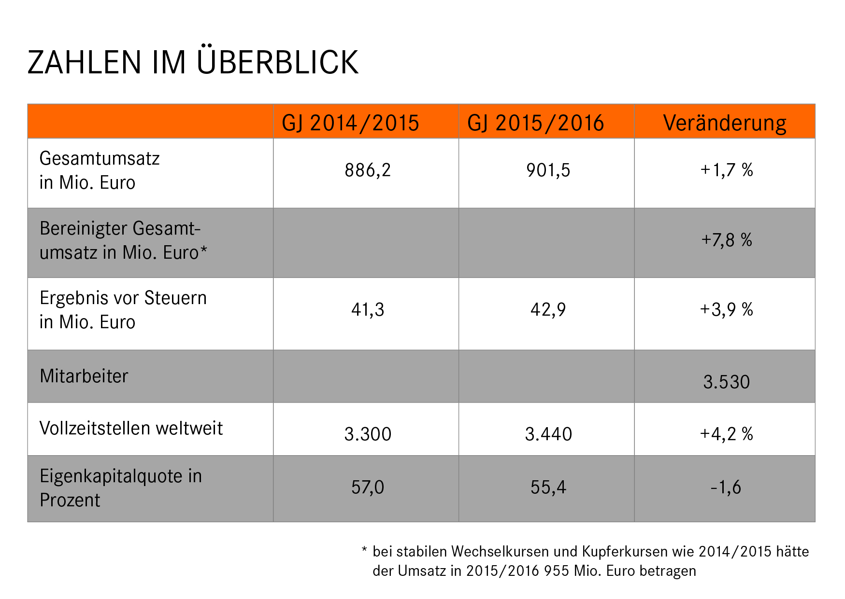

Geschäftsentwicklung
Trotz der schwierigen Lage in einigen Branchen konnte sich die Lapp Gruppe gut behaupten. Wäre der Kupferpreis nicht im Jahresverlauf weiter deutlich gesunken, und wären auch die Währungskurse stabil geblieben, dann hätte das Unternehmen sogar ein Umsatzwachstum von knapp acht Prozent verzeichnen können. Die negativen Einflüsse resultieren hauptsächlich aus dem gesunkenen Kupferpreis, der im Jahresdurchschnitt um 17 Prozent von 527 Euro/100 kg auf 438 Euro/100 kg sank. Da der tatsächliche Preis eines Kabels immer tagesaktuell auf Basis des aktuellen Kupferkurses berechnet wird, sinken bei fallendem Kupferpreis automatisch die Umsätze. Hinzu kam die negative Währungsentwicklung außerhalb des Euroraums. Beide Faktoren zusammen haben den Nettoumsatz um rund sechs Prozent gedrückt, was aber nicht die tatsächliche Leistung des Unternehmens widerspiegelt.
Ausbauen konnte die Lapp Gruppe zum Beispiel ihr Geschäft mit anschlussfertigen Systemlösungen unter dem Namen ÖLFLEX® CONNECT. Für die Zielmärkte Lebensmittelindustrie und erneuerbare Energien wurden die organisatorischen Voraussetzungen für die Vermarktung optimiert. Eine weitere neue Branche, die Lapp betritt, ist die Verkabelung von Schienenfahrzeugen. Hierfür hat die Lapp Gruppe mit ÖLFLEX® TRAIN und weiteren Markenprodukten inzwischen ein komplettes Produktsortiment aufgebaut.

Unterschiedliche Entwicklung in den Regionen
Europa ist mit einem Anteil am Gesamtumsatz von 69 Prozent der wichtigste Absatzmarkt für die Lapp Gruppe. Hier stieg der Umsatz um fünf Prozent auf 620,6 Millionen Euro. Der bedeutendste Einzelmarkt ist Deutschland mit einem Umsatzanteil von fast 30 Prozent und einem nahezu unveränderten Umsatz von 268,2 Millionen Euro. Innerhalb Europas haben sich die Umsätze in Benelux, Spanien, Polen und Italien besonders positiv entwickelt. Auch die Region Amerika (USA, Kanada, Mittel- und Südamerika) konnte ihren Umsatz leicht um ein Prozent auf 109,0 Mio. Euro steigern. In Asien (mit Afrika, Australien und Neuseeland) hingegen sank der Umsatz projektbedingt um neun Prozent auf 171,9 Millionen Euro.

Zukunftssichernde Investitionen
Das größte Bauprojekt war die neue Lapp Europazentrale am Firmenstammsitz in Stuttgart-Vaihingen. Zum Jahresende sind dort rund 400 Mitarbeiter eingezogen. Der Neubau bietet neue Möglichkeiten, um die Stärken von Lapp noch besser zu bündeln und die Kunden in Europa, Afrika, dem Mittleren Osten und Südamerika noch besser zu betreuen. Die Investitionssumme, die durch die Lapp Immobilien GmbH & Co. getragen wird, liegt bei rund 28 Millionen Euro. Das Investitionsvolumen der Lapp Gruppe lag mit 20,3 Millionen Euro im Geschäftsjahr 2015/2016 auf Vorjahresniveau. Investiert wurde zum Beispiel bei Lapp Russia, dort wurde ein neues Verwaltungs- und Logistikzentrum eröffnet. Weitere wichtige Projekte waren Investitionen in die Ausstattung der Produktionswerke und der weitere Roll-out der neuen SAP Software ECC 6.0.

Innovationen & Anwendungsbeispiele
2016 wurde die Lapp Gruppe wegen ihrer Innovationskraft mit dem TOP 100-Siegel ausgezeichnet. Dieses Siegel vergibt ein Gremium unter der wissenschaftlichen Leitung des Innovationsforschers Nicolaus Franke von der Universität Wien. Ausgezeichnet werden dabei vor allem die Prozesse, die es den Unternehmen erlauben, innovativ zu sein. Georg Stawowy, Vorstand für Technik und Innovation: „Bei unseren Innovationen geht es zum einen darum, neue Märkte zu erschließen, zum anderen wollen wir immer die neuesten und besten Produkte anbieten.“ Um auch für die zukunftweisende Technologie der organischen Photovoltaik neue Anschlusstechniken zu entwickeln, wurde eine strategische Partnerschaft mit OPVIUS (früher Belectric OPV), Marktführer in der organischen Photovoltaik geschlossen. Einige aktuelle Beispiele für Innovationen und Projekte der Lapp Gruppe:

- ÖLFLEX® CONNECT SERVO: Die neue Generation der Servokonfektionen: Unter dem neuen Namen ÖLFLEX® CONNECT hat Lapp global alle seine Konfektionierungsaktivitäten zusammengefasst und standardisiert. Dazu baute Lapp entsprechende Engineering-, Produktions- und Konfektionskapazitäten in Amerika, Europa und Asien auf. Die Zahl der Standorte stieg dabei von 5 im Jahr 2015 auf 12 in 2016. Ein besonders erfolgreiches Produkt ist die neue ÖLFLEX® CONNECT SERVO. Dabei handelt es sich um eine neue Generation von Servokonfektionen, mit denen die Anschlusslösungen für elektrische Antriebe besser, effizienter und zudem in konstanter Qualität weltweit verfügbar werden. Einer der wichtigsten Kunden für die ÖLFLEX® CONNECT SERVO ist die EMAG Gruppe, ein führender Hersteller von Fertigungssystemen für präzise Metallteile in Salach im Großraum Stuttgart.

- Antistatische Leitungen: Die Lapp Gruppe hat als weltweit erster Hersteller Leitungen entwickelt, die helfen können, Katastrophen zu verhindern. Diese antistatischen Leitungen leiten statische Aufladungen sofort wieder ab und sorgen so für mehr Sicherheit an Orten, wo Funken in Folge statischer Aufladungen zur Katastrophe führen können - etwa auf Ölbohrplattformen, in Raffinerien aber auch bei der Verarbeitung von Holz oder Mehl. Sie werden von dem norwegischen Unternehmen Aker Solutions bereits auf Ölbohrplattformen eingesetzt.

Erfolgreiche Personalpolitik
Die U.I. Lapp GmbH gewann im Juni 2016 den ersten Platz im Unternehmenswettbewerb „Erfolgsfaktor Familie“ in der Kategorie "Mittlere Unternehmen". Der Preis wird vom Bundesministerium für Familie, Senioren, Frauen und Jugend ausgelobt. Mehr als 400 Unternehmen aus ganz Deutschland hatten sich mit ihren Maßnahmen und Konzepten zur Vereinbarkeit von Beruf und Familie um die Auszeichnung beworben. Entscheidend für den Gewinn waren neben den zahlreichen flexiblen Arbeitszeitmodellen vor allem Maßnahmen wie eine familienbewusste Schichtplanung mit Schichttauschbörse in der Logistik, die Kontakthalte- und Wiedereinstiegsprogramme für Eltern in der Elternzeit, eine Beratungswerkstatt für Pflegethemen, die Ausbildung von Mitarbeitern zu Pflegelotsen sowie die zahlreichen Angebote zur Erhaltung der Gesundheit. Ein weiterer Schlüsselfaktor ist auch die permanente Sensibilisierung der Führungskräfte, „familien- und gesundheitsbewusst“ zu führen.

Ein weiterer Garant der zukunftsorientierten Personalpolitik der Lapp Gruppe ist die Ausbildung. Aktuell bildet Lapp in Deutschland 61 junge Menschen in elf Ausbildungsberufen und Studiengängen der dualen Hochschule aus. Weiterhin ermöglicht die Lapp Gruppe die IHK-Einstiegsqualifikation zur Vorbereitung auf die Ausbildung zum Maschinen- und Anlagenführer, zum Fachlageristen und Fachinformatiker. Diese Möglichkeit nutzen unter anderen auch 12 Flüchtlinge aus Eritrea, Kamerun, Syrien, Afghanistan, dem Kosovo, Somalia und dem Iran.

Nur mit den Menschen im Mittelpunkt kann die Erfolgsgeschichte der Lapp Gruppe fortgeschrieben werden“, sagt Personalvorstand Dr. Hilmar Döring. Deshalb wurde ein gruppenübergreifendes Personalentwicklungskonzept entwickelt, das für verschiedene Zielgruppen das jeweils passende Weiterentwicklungsprogramm bereit hält. Ziel ist es, die Zahl der Führungskräfte aus den eigenen Reihen weiter zu erhöhen.

Positiver Ausblick auf das laufende Geschäftsjahr
Auch für das laufende Geschäftsjahr 2016/2017 geht die Lapp Gruppe von einem leichten Umsatzwachstum aus. Umsatzsteigerungen werden vor allem im europäischen Raum erwartet. Wichtige Impulse verspricht sich das Unternehmen vom Erwerb der italienischen Firma CEAM Cavi Speciali im vergangenen Oktober, einem der führenden Hersteller von Datenleitungen für spezielle industrielle Anwendungen. Lapp will damit seine führende Rolle bei industriellen Datenübertragungssystemen stärken. Andreas Lapp: „Wir haben alle Weichen gestellt, um auch in den nächsten Jahren trotz der Zunahme von sozialen und politischen Spannungen ein nachhaltiges Wachstum für unser Unternehmen und für unsere Kunden zu sichern.“

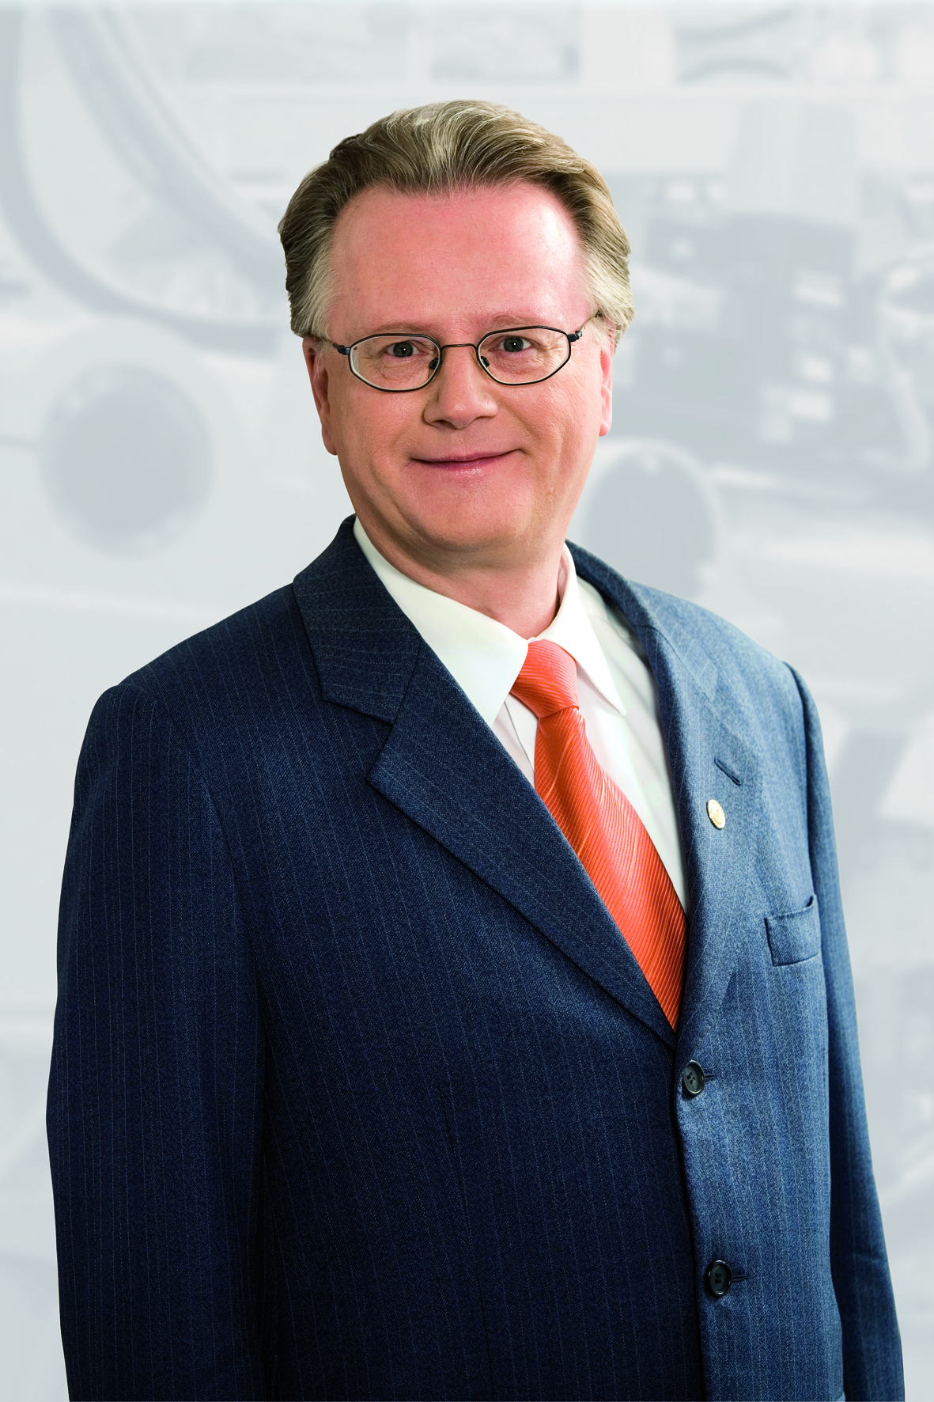
Andreas Lapp, Vorstandsvorsitzender der Lapp Holding AG.
Das Bild in druckfähiger Qualität finden Sie hier

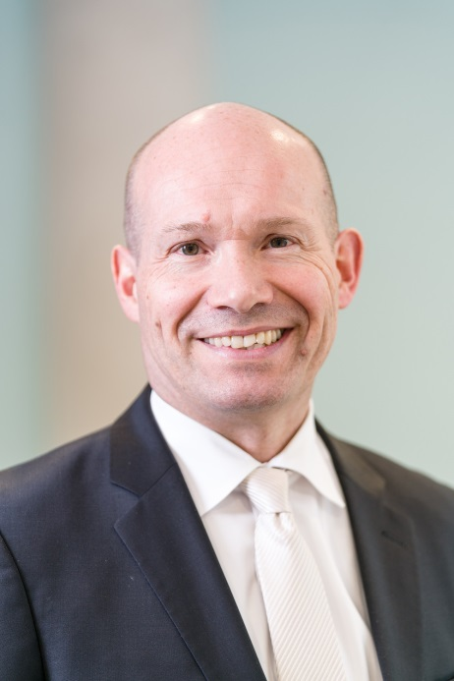
Andreas Hermann, Finanzvorstand der Lapp Holding AG.
Das Bild in druckfähiger Qualität finden Sie hier

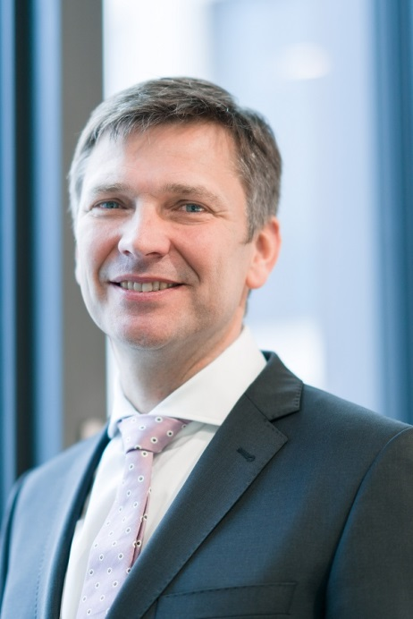
Georg Stawowy, Vorstand für Technik und Innovation der Lapp Holding AG.
Das Bild in druckfähiger Qualität finden Sie hier

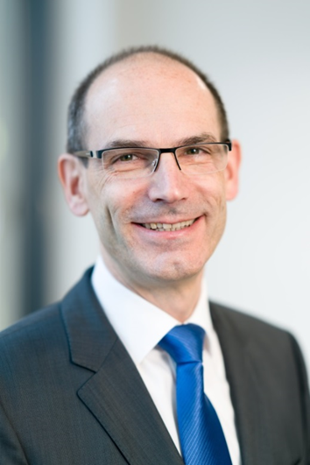
Dr. Hilmar Döring ist seit November 2016 Personalvorstand der Lapp Holding AG.
Das Bild in druckfähiger Qualität finden Sie hier

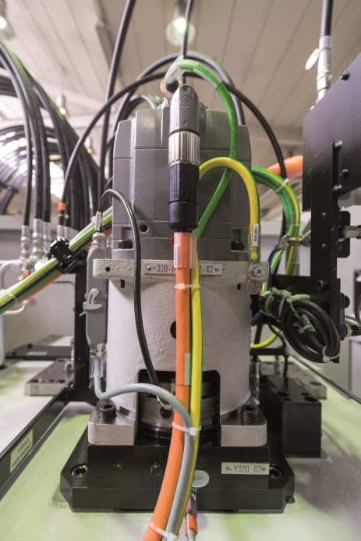
Die neuen ÖLFLEX® CONNECT SERVO Konfektionen zeichnen sich durch gleich bleibend hohe Qualität, globale Verfügbarkeit und besonders effektive elektromagnetische Abschirmung aus.
Das Bild in druckfähiger Qualität finden Sie hier

Pressekontakt

LAPP Austria GmbH
Bremenstraße 8
A – 4030 Linz

Melanie Dörner
Tel. +43 (0) 732 781272 201
melanie.doerner@lappaustria.att
www.lappaustria.at

Über LAPP:
LAPP mit Sitz in Stuttgart ist einer der führenden Anbieter von integrierten Lösungen und Markenprodukten im Bereich der Kabel- und Verbindungstechnologie. Zum Portfolio des Unternehmens gehören Kabel und hochflexible Leitungen, Industriesteckverbinder und Verschraubungstechnik, kundenindividuelle Konfektionslösungen, Automatisierungstechnik und Robotiklösungen für die intelligente Fabrik von morgen und technisches Zubehör. LAPPs Kernmarkt ist der Maschinen- und Anlagenbau. Weitere wichtige Absatzmärkte sind die Lebensmittelindustrie, der Energiesektor und Mobilität.
Das Unternehmen wurde 1959 gegründet und befindet sich bis heute vollständig in Familienbesitz. Im Geschäftsjahr 2016/17 erwirtschaftete es einen konsolidierten Umsatz von 1.027 Mio. Euro. Lapp beschäftigt weltweit rund 3.770 Mitarbeiter, verfügt über 17 Fertigungsstandorte sowie rund 40 Vertriebsgesellschaften und kooperiert mit rund 100 Auslandsvertretungen.

Konfektionierung bedeutet die Weiterverarbeitung von Kabeln, Steckern und weiteren Systemprodukten zu betriebsfertigen Systemen. Servokonfektionen sind mehradrige Kabel samt Stecker zur Verbindung von Steuerung und Antrieb in Industrie-Maschinen.

